M
es grand-mères m’ont transmis le goût des plats simples. J’ai encore dans la tête les fumets de
viande en sauce et puis de cannelle, de pommes cuites au four, du gâteau qui est en train de refroidir sur la table… et surtout une douce ambiance en cuisine…

Recette express de gratin d’ananas
(pour 4 personnes)

2 cuillères à soupe de pistaches
20 gr de beurre mou
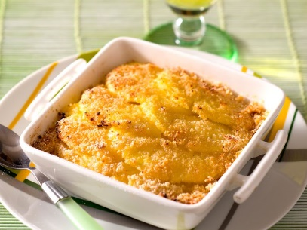
20 gr de fécule de maïs
1 sachet de sucre vanillé
25 gr de sucre
1 œuf
20 cl de crème liquide
1 boîte d’ananas en morceaux (ou ananas frais)

Battre un œuf avec le sucre, ajouter la fécule de maïs, avec la crème liquide.
Faire fondre le beurre puis l’ajouter au mélange.
Disposer les morceaux d’ananas sans beurrer le moule, car il y en a déjà dans le mélange.
Verser la préparation sur les tranches.
Cuire au four pendant 20 minutes à 180 ° C.
A déguster tiède ou froid.

